Министерство образования и науки Российской Федерации

Министерство образования Республики Башкортостан

*Номинация «Этнография»*

**Произведения искусства башкир, связанные с Отечественной войной 1812 года**

**Подготовил:**

Лукманов Ислам Ильшатович,

обучающийся 8 класса

МОБУ СОШ с.Пришиб

Благоварского района РБ.

*Адрес образовательного учреждения с индексом:* 452746, Республика Башкортостан, Благоварский район, с.Пришиб, ул.Ленина, 43

*Домашний адрес с индексом*: 452734, РБ, Благоварский район, с.Янышево, улица Кучанская ,21

*Контактный телефон*: (34747) 2-35-46

*e-mail*: soshprishib@mail.ru, <http://www.mobusoschprischib.ucoz.ru>

**Руководитель:**

Лукманова Регина Римовна

*Должность и место работы с индексом*: учитель истории МОБУ СОШ с.Пришиб Благоварского района РБ

*Адрес места работы с индексом*: 452746, Республика Башкортостан, Благоварский район, с.Пришиб, ул.Ленина, 43

*Контактный телефон*: 89373327463

*e-mail:* regina.lukmanowa2015@yandex.ru

с.Пришиб – 2017

**Содержание**

Введение ……………………………………………………………………стр.3

Глава 1. Влияние Отечественной войны 1812 года на различные жанры башкирского фольклора…………………………………………………….стр.4

* 1. Башкирские народные песни об Отечественной войне 1812 года

Глава 2. Изобразительные произведения, посвященные башкирским воинам периода Отечественной войны 1812 года………………………………….стр.11

Заключение ………………………………………………………………….стр.13

Список литературы…………………………………………………………стр.14

Приложения …………………………………………………………………стр.15

**Введение**

Все события в жизни башкирского народа нашли отражение в произведениях искусства. Не является исключением и Отечественная война 1812 года. Моя исследовательская работа посвящена именно этой теме. Я считаю тему очень актуальной, потому что мы должны знать исторические песни своего народа, изучать их, исследовать их разнообразие в разных населенных пунктах и знать картины, посвященные великому историческому событию. Окрашенные мотивами патриотизма и бессмертия народа, вставшего за честь и свободу общей Родины - России, эти произведения, как память тех героических лет, и поныне живут в народах Башкортостана, глубоко волнуют, выполняя большую воспитательную и познавательную функции. В песнях и картинах отражаются эпизоды проводов на войну, любовь к отчизне, презрение к врагу и вера в неизбежную победу.

Работа состоит из введения, двух глав, заключения, приложений и библиографии. Первая глава посвящена историческим песням об Отечественной войне 1812 года. 2 глава описывает изобразительное искусство, посвященное этому историческому событию. Среди изобразительных произведений, посвященных башкирским воинам периода Отечественной войны 1812 года, центральное место занимает так называемая «Башкирская сюита» Александра Осиповича Орловского, который достоверно изображает оружие -- лук и стрелы башкир, форму колчана, своеобразие одежды -- халат, перевязанный кушаком, высокую рысью шапку, сапоги с загнутыми носами.

В заключении даны основные выводы исследования. Отечественная война 1812 года, явившаяся суровым испытанием для всей России, укрепила дружбу башкирского и русского народов. Тема традиционной дружбы, патриотический подъем и героический дух солдат пронизывают башкирские народные песни о войне с наполеоновской армией. В песнях и картинах запечатлены наиболее важные моменты жизни народа, которые мы должны знать.

**Глава 1. Влияние Отечественной войны 1812 года на различные жанры башкирского фольклора**

12 июня 1812 года французские войска начали войну с Россией. В первой отечественной войне помимо русских участвовали украинцы, белорусы, татары, калмыки, и конечно же, башкиры. Как бы хорошо или плохо не относилось российское государство к своим народам, но защищать свою родину поднялись многие народы, поэтому башкиры, пройдя почти всю Европу, на парижских елисейских полях пасли своих лошадей, играли на курае[1] и кубызе[2].

Первая Отечественная война осталась в памяти нашего славного башкирского народа в его песнях, легендах, эпосе. Так наш народ сочинил песню о своем полковнике Кахым туре[3] и сейчас из поколения в поколение передают о том, как пасли своих коней на Елисейских полях вместе с другими башкирами, о том, как протяжный башкирский курай звучал над парижскими улицами, как парижские девушки как завороженные слушали этот чудесный божественный инструмент и вспоминали башкиры, сидя на парижской травке, своего полковника Кахыма, который погиб в 36 лет. Образ воина-героя, наделённого яркими национальными чертами, показан в песне «Командир Кахым», посвященной командиру. Он изображен энергичным, умным и волевым руководителем солдат. Напев узун кюй[4] вольный, свободный, и начинается он с фазы диапазоном почти в две октавы, как бы намечающей широкий горизонт песни. И на этом фоне выражается печаль солдат по поводу безвременной утраты командира (Кахым-туря после войны, возвращаясь со своей частью на родину, по неизвестной причине умирает в городе Владимире).

Отечественная война 1812 года, явившаяся суровым испытанием для всей России, укрепила дружбу башкирского и русского народов. Тема традиционной дружбы, патриотический подъем, и героический дух солдат пронизывают башкирские народные песни о войне с наполеоновской армией. В песне «Кутузов» воспевается слава великому русскому полководцу, в составе армии которого сражались и башкирские воины. После очередной башкирской вылазки, где наши земляки показали героизм и стойкость генерал русский армии Михаил Илларионович Кутузов вызвал командира башкирского полка Кахыма и не сдерживая своих чувств сказал ему: «Любезные мои башкиры, молодцы вы». Когда однополчане по возвращению Кахыма полковника спросили, что сказал тому Кутузов, он затрудняясь в русской речи так передал слова Кутузова «Любезники, любизар, маладис, маладис». С тех пор у нашего народа появилась песня «Любизар». (Приложение №1).

В популярной песне «Баик» рассказывается о последнем этапе Отечественной войны – о том, как башкирский народ с радостью и ликованием встречал возвратившихся домой воинов славной кутузовской армии-победительницы.

В первой половине XIX века в знак благодарности башкирским поискам за их военные заслуги, в Оренбурге началось строительство Караван-сарая. Печальная история с его постройкой легла в основу народной песня «Караван-сарай» замечательной по своей мелодии, глубине мысли и непревзойденному поэтическому мастерству.

С Караван-сараем, возводившимся по проекту архитектора А. П. Брюллова

[5], связывалась надежды народа на учреждение в Оренбурге культурного центра. (Во дворце должны были разместиться I гостиница для приезжих башкир, а также школа для башкирских детей). Расходы по строительству Караван-сарая целиком были возложены на плечи народа. Были собраны крупные пожертвования, в сооружении дворца приняли участие десятки тысяч башкир. Но мечта народа не сбылась: в 1841 году, после окончания строительства, Караван-сарай был занят под канцелярию командующего башкирскими войсками и частично под казармы.

Военные походы башкир вместе с русской армией сближали два народа, расширяли кругозор. Башкиры общались с русскими солдатами, военачальниками и населением, сталкивались с новой культурой, осваивали её. И в инструментальную и вокальную музыку башкир проник ритм марша, который стал неотъемлемой частью многих песен и маршей, созданных в те годы самими воинами. Во многих маршах и песнях воспевается подвиг солдат и полководцев: « Марш Салавата», «Песня о Пугачеве», «Песня о Кутузове» .

Все эти походы не могли не отразится в народном творчестве, в песнях. Но для нас дошла лишь небольшая их часть. Особенно примечательны песни о сторожевой службе башкир на Оренбургской пограничной линии : «Армия», «Уил» и другие, песни об Отечественной войне 1812 года: «Вторая армейская», «Французская песня», «Рыжий конь со звездочкой на лбу», «Кутузов», «Командир Кахым» и другие. В песнях освещены основные моменты военной службы: уход в армию, линейная служба, походная жизнь, война, смерть, победа, возвращение на Родину. Бодрые, жизнеутверждающие мотивы звучат в песнях о солдатской жизни, когда служба в армии, как бы нетяжела она ни была, преследует интересы родины, связана с её защитой от иноземных захватчиков. Это, главным образом, башкирские народные песни об Отечественной войне 1812 года, имеющие большое познавательное и музыкально- поэтическое значение.[3,11]

Героический пафос песен о событиях 1812 года связан со значительностью участия башкир в этой войне, росту национального самосознания. Было сформировано28 пятисотенных башкирских конно-казачьих полков, которые участвовали в сражениях под Данцигом, Лейпцигом, Веймаром, Ганау, Шатобрианом и Парижем. За меткость стрельбы из лука башкиры были прозваны французами «северными амурами». [1,82].

1.1. **Башкирские народные песни об Отечественной войне 1812 года**

Бывают в истории события, которые оставляют в жизни народа неизгладимый след. Проходят годы, столетия, а память о них не забывается; больше того, в народе о них создаются все новые и новые песни и легенды.

Одним из таких событий для башкирского народа была Отечественная война 1812 года. Это было поистине героическое время. Участие в борьбе с французскими нашественниками, победа над врагом, взятие Парижа помогли народу осознать свою силу, вызывали небывалый подъем и как бы пробудили его ото сна.[2,148]

Чувство победы – великое чувство. Оно окрылило и обогатило душу народа сознанием национальной гордости, раззвонилось песнями, воплощалось в мелодиях курая. Песни эти, по словам Д. Юлтыя[6], «открыли новую, оригинальную страницу башкирской народной литературы».

Едва лишь лавина войны перекинулась в пределы России, все нарды её во главе со своим старшим братом – русским народом, охваченные единым порывом патриотического чувства, встали за защиту священной земли. В этом отношении особый интерес вызывают воспоминания очевидца этих событий поэта С. Глинки. Он писал: «Не только стародавние сыны России, но и народы, отличные языком, нравами, верою и образом жизни, народы, кочующие, и те наравне с природными россиянами готовы были умереть за землю русскую. Мордва, тептяри, мещеряки, черемисы ревностно и охотно шли на службу, башкирцы оренбургские сами собой вызывались и спрашивали правительства: не нужны ли их полки».[4,11]

Среди песен, посвященных событиям Отечественной войны 1812 года, наиболее значительны «Эскадрон» - песня воина, прощающегося с Родиной, отправляющегося на войну; «Ерян кашка[7]»- посвящены боевому коню, неразлучному спутнику в боях и походах.[6,70]

Тот патриотический подъем, с каким башкирский народ готовился к походу ,очень хорошо виден в песне- легенде «Икенсе армия» ( «Вторая армия»). В ней говорится: «Женщины и старухи, седобородые аксакалы, девушки и джигиты, и даже дети, ползавшие на четвереньках- все провожали на бой своих батыров».

Старые женщины пели так :

«Уходить вам в армию, родные,

До свиданья, дети дорогие.

Пусть быстрей проходит службы срок,

Возвращайтесь все домой живые».

В песне устами старого и мудрого воина патриота выражены напутствие и боевой наказ отцов своим сыновьям, отправляющимся на фронт, благословение их на победу над иноземными захватчиками:

Круглы да быстры у коней копыта,

Не угадать, не предсказать их путь.

И знай: на свете пули не отлито,

Чтобы пробить мужей бесстрашных грудь.

В народной песне « Эскадрон», шедевре башкирского песеннего творчества мы встречаемся с образом легендарного голубого уральского камня, о которой точил свой булатный меч башкирский конник, уходя на войну с наполеоновской армией. И конник, прощаясь со своей любимой девушкой, говорил:

… Я клянусь священной книгою,

И клянусь твоею любовью…»

И башкирский воин с честью выдержал клятвенное слово, данное родине и своей любимой.

Многие песни и легенды отражают проводы башкир на войну. Начало пути воинов лежит в башкирских яйлау[8]. «Бросая яйлау и забрав оружие», уходят они на великое сражение. В это время среди провожающих сверкнет слеза. Но батыры не привыкли видеть слёзы в такие моменты:

Не плачьте тому, что мы уезжаем,

Ведь слёзы – признак моей неудачи.

Песен ,изображающих башкирских конников в боевых операциях немного. Но не вызывает сомнения, что в своё время таких песен было много, о чём говорят публикации П. Кудряшева[9]. Образцом такой песни является песня «Ахмет Баик».

Полков не мало у тебя, француз,

А ну, стреляй, ты думаешь, я боюсь?

А потому французы не стреляют:

Полковник их в плену- такой конфуз! [3,8]

В песне « Кутузов « воспевается слава великому русскому полководцу, в составе армии которого сражались и башкирские воины.

Был Кутузов славный полководец,

Шёл без страха в воду и огонь.

Полководец, гей, Кутузов

Славный был батыр,

Храбрый бригадир.

Героем многих песен является легендарный батыр Отечественной войны 1812 года, предводитель башкирских войск Касим Мырдашев. Образ воина героя, наделённого национальными чертами, показан в песне «Командир Кахым». Он изображен энергичным, умным, волевым руководителем солдат.

Сюжет песни развивается в связи с его смертью во Владимирской губернии по пути домой. После его смерти «пятьсот человек стояли безмолвно, от скорби не в силах рыть могилу», а « русский майор руководил игрой». (т.е. оркестром).

В песне рассказ о подвигах Кахым –туря ведётся от имени народа. Кахым- туря смел и умён, прост в обращениях, его приказы всегда обоснованы и справедливы. Поэтому и его народ любит:

Услышав о смерти Кахым- туря,

Плачут, рыдая деревенские старики.[3,9]

По документам героя звали Кахым Мурзашев (Касим Мырдашев). Родился он в деревне Аючево Юрматинской волости Ногайской дороги (ныне — Стерлитамакский район Республики Башкортостан), а умер в том самом 1814 году, когда находился в зените славы. Кахым-туря был первым башкиром, окончившим Петербургскую военную академию, в 22 года получившим звание полковника. "Туря" означает в переводе с башкирского "начальник", "господин", эта приставка закрепилась за его именем еще в молодости, после окончания военной академии.

Слава об активном участии башкирских полков в кампании против Наполеона живет до сих пор. Общепризнано, что башкирские конники отличались храбростью и военным искусством; в народных легендах говорится, какой ужас они навели на парижан. Но и на этом фоне выделяется окруженная особым героическим ореолом фигура Кахым-тури.

Как было заведено в то время, восхищенные соплеменники сложили о нем песни, свидетельствующие об его уме, таланте и бесстрашии.

Возможно, причиной тому стал его трагический финал: по дороге домой Кахым Мурзашев был отравлен вельможами русского императора. Один царский майор из зависти подлил Кахым-туре яду в питье. Песня "Кахым-туря" стала отражением этого события. Но энциклопедия дает два варианта появления ее на свет. По одной, сочинили ее подавленные горем однополчане. По другой – сам Кахым-туря, спевший ее матери перед смертью. Нет пока и достоверных исторических сведений о том, как воевал Кахым-туря, ничего не известно о том, был ли он награжден какими-либо боевыми наградами. Если судить по песням, — а они зря не слагаются, — то он вполне мог быть полковником. В одной из них есть слова: «Латунная сабля с серебряной рукояткой на поясе полковника Кахыма».

О торжественной встрече башкирского народа своих воинов на родине после победы над французами воспел в песне бывший пугачевец, престарелый сэсэн[10] Баик-Айдар. Позже эту песню в народе назвали «Баик» в честь его создателя.

В популярной песне рассказывается о последнем этапе Отечественной войны - о том, как башкирский народ с радостью и ликованием встречал возвратившихся домой воинов славной Кутузовской армии- победительницы:

Ох, французов- миллион ,

Царь у них- Наполеон ,

Подошел уже к столице,

На её пороге он.

Ой, ой, ой, ой,

Ой, какой француз герой. [3,22]

Некоторые из владеющих грамотой башкирских воинов и сами пытались оставить память о великой войне против наполеоновской армии, чаще всего прибегая к форме стихотворных посланий. Войсковой мулла Якшигул, сын Зианчуры, отправил из Парижа послание на родину, некоему Мусе, сыну тархана Кучука. В стамбульской рукописи приводится четверостишие из этого письма, мунажата[11] по своему содержанию:

Скорбь, какая’ С родиной разлучила ты нас судьба,

Каждый день бога мы без устали молим возвратить нас домой

Богу мы, доверяясь, пустились в опасный путь,

Ангел пусть нас защитит, разверзнув свое седьмое небо

**Глава 2. Изобразительные произведения, посвященные башкирским воинам периода Отечественной войны 1812 года**

Среди изобразительных произведений, посвященных башкирским воинам периода Отечественной войны 1812 года, центральное место занимает так называемая «Башкирская сюита» Александра Осиповича Орловского[12], художника широкого творческого диапазона, поляка по происхождению, чья жизнь была тесно связана с Россией (Приложение №2). Первые произведения, составляющие башкирскую серию в творчестве Орловского, относятся, вероятно, к 1806 году, основная же их часть создается в 1812—1813 годах, хотя встречаются и более поздние работы. Орловский был одним из первых художников, обратившихся к изображению народов России, открыв тем самым «новый мир образов, считавшихся уделом бесстрастного этнографа». В его произведениях особенно ярко проявилось увлечение художника силой, смелостью, свободой движения богатырей. Характерной особенностью его творчества стали изображения лошадей, которые были зарисованы им с такой виртуозностью, которой не обладал ни один художник, работавший в России в то время.

В своих произведениях он с особым вниманием относился не только к передаче национальных особенностей лица модели, но и стремился проникнуть во внутренний мир человека. Тонкостью исполнения и психологической выразительностью отличатся его работа «Голова башкира» (1817, Варшава).

К одной из последних работ этой серии относится акварель «Всадник-башкир» (1823) (Приложение №3) из собрания Башкирского государственного художественного музея имени М.В. Нестерова, наполненная романтическим пафосом, свойственным эпохе. Её большие размеры, скрупулезность изображения и обилие всевозможных деталей говорят о желании художника создать законченную картину. Орловский достоверно изображает оружие — лук и стрелы башкир, форму колчана, своеобразие одежды — халат, перевязанный кушаком, высокую рысью шапку, сапоги с загнутыми носами. Пытаясь предельно верно изобразить одежду, оружие и особенности лица, художник не остается в плену этнографии.

Живые человеческие чувства, эмоциональная выразительность, которые он вложил в образ, создают основное достоинство его работы. Произведения «Башкирской сюиты» выполнены в основном в графической технике (акварель, пастель, графический карандаш), но есть среди них и написанные маслом на холсте. В начале XIX века в России получает распространение литография, которой увлеклись многие известные художники того времени. Первыми известными литографиями, созданными в России, также стали работы А.О. Орловского: из них одна изображает курда, а другая — разговаривающих башкир, сидящих на лошадях, обе выполнены в 1816 году.

Как уже отмечалось, башкиры и мещеряки[13] участвовали и в заграничных походах русской армии и завершили свой боевой путь в Париже. Интересно отметить и тот факт, что в Германии, в городе Лейпциге есть памятник, который отражает битву народов с Наполеоном и среди прочих воспевает воинские заслуги башкир, а также оренбургских и уральских казаков. В Германии, в городке Шварц, на куполе церковной башни до сегодняшнего дня, как воспоминание о событиях тех лет, торчит стрела, выпущенная башкирским воином (Приложение №4). Произошло это следующим образом: во дворе церкви 14 апреля 1814 года принц Карл Гюнтер выразил сомнение в эффективности данного вида оружия, тогда четыре башкира из отряда русского князя решили показать своё искусство стрельбы из лука. Условились, что будут стрелять по куполу церковной башни. Стрела одного из воинов вонзилась в купол, пробив достаточно прочную обшивку, и осталась там надолго. Надо отметить, что стрелы, выпускаемые башкирскими воинами, были очень метки и обладали поразительной дальностью полёта, за 15 сажень могли пронзить насквозь не только человека, но и лошадь. Деревянная стрела в куполе позднее была заменена на железную, которую до сих пор демонстрируют посетителям.

Итак, мы видим, что изобразительные произведения, независимо от их видов, с одной стороны, сохраняют для нас исторический материал, позволяющий реконструировать прошлое, а с другой — знакомят с культурным и художественным наследием минувших веков

**Заключение**

Бывают в истории события, которые оставляют в жизни народа неизгладимый след. Проходят годы, столетия, а память о них не забывается; больше того, в народе о них создаются все новые и новые песни и легенды.

Имена многих батыров, отличившихся в Отечественной войне 1812 года, не известны даже истории. Но в башкирских исторических песнях создан их героический образ. Окрашенные мотивами патриотизма, бессмертия народа, вставшего за свою честь и свободу, эти песни, как память тех героических лет, и поныне живут в народе, глубоко его волнуют и воспитывают.

Отечественная война 1812 года, явившаяся суровым испытанием для всей России, укрепила дружбу башкирского и русского народов. Тема традиционной дружбы, патриотический подъем, и героический дух солдат пронизывают башкирские народные песни о войне с наполеоновской армией.

Результатами наших исследований стали: народные песни всё чаще стали забываться, так как молодежь интересует совсем иной вид музыки, как рэп, рок, поп, тяжёлая музыка. С каждым днём покидают нас люди, которые знали историю и содержание народных песен Отечественной войны 1812 года. Мы провели анкету среди жителей старшего поколения, и среди сверстников о легендарных народных песнях башкирского народа и пришли к выводу ,что наша работа оказалась не зря.

В память о подвигах в Отечественной войне 1812 года установлены памятник М.И. Кутузову, монумент « Мёртвым великой армии», памятники конногвардейцам, казачьим и уланским полкам. Но, к сожалению, на поле брани не установлен памятник башкирским воинам. Но мы надеемся, что в скором будущем будет установлен памятник башкирским воинам, потому что память о героизме наших славных предков живёт в сердцах современной молодёжи.

Мы должны знать, что башкирский народ гордился массовым участием на этой войне, где они «доказали преданность и усердие Отечеству».

**Список литературы**

1.Асфандияров А.З. Участие башкир в войнах и походах России в период кантонного правления(1798-1865)//Из истории феодализма и капитализма в Башкирии.-Уфа,1971-стр.82-86

2. Асфатуллин С.Г. Северные амуры в Отечественной войне 1812 года.- Уфа: полиграфкомбинат,2000-стр.148

3. Галин С.А. Башкирские народные песни и легенды об Отечественной войне 1812 года- Уфа :1991- стр.3-42

4.Мавлетов В.С. Культура Башкортостана:учебно-справочное пособие для учащихся 8-го класса.Уфа,ГУП «Уфимский полиграфкомбинат»,2002-стр.10-14

5. Кузбеков Ф.Т. История культуры башкир-Уфа,Китап,1997- стр.66

6.Журнал «Ватандаш» №8,2000 -стр.69-76

**Приложение №1**

**Историческая песня «Любезники – любизар»**

Уходили на войну,

Покидали мать, жену.

А как с битвы возвратились –

Слава нам на всю страну.

Любезники, любизар,

Маладис, маладис.

Под Москвою враг стоял

И в Москву пожаловал.

Мы его потом прижали –

В чисто поле побежал.

Зря решил Наполеон

На Руси воздвигнуть трон,

Зря в Москву он заявился:

Был умен, теперь учён.

Враг Россию взять не смог,

Получил он здесь урок:

Русский и башкир прижали –

Побежал, не чуя ног.

И в Москве бывали мы,

И Париж видали мы,

И захватчика француза

Хорошо бивали мы.

Улицы булыжные

У французов – здорово!

Эх, навоевал француз

На свою же голову.

Приложение №2

Художник Александр Осипович Орловский.

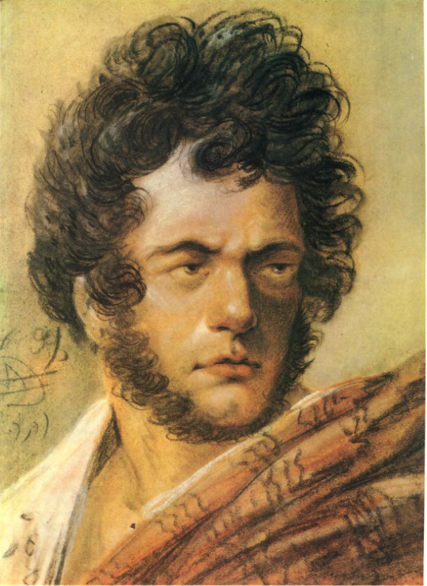

Приложение №3

Всадник на рыжей лошади

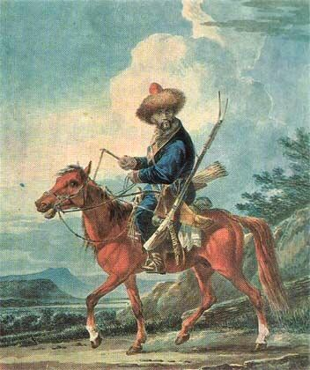

Два всадника-башкира

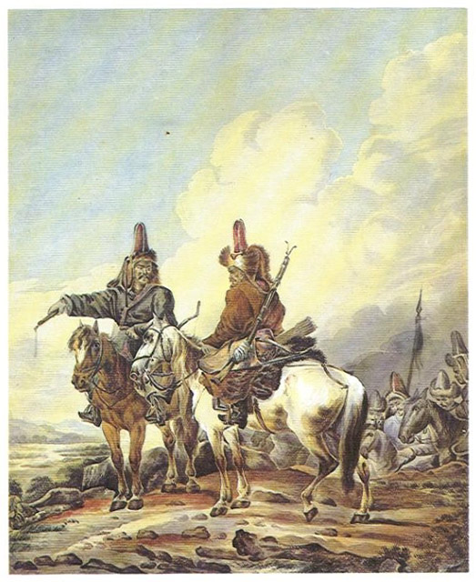

Приложение №3

Башкир

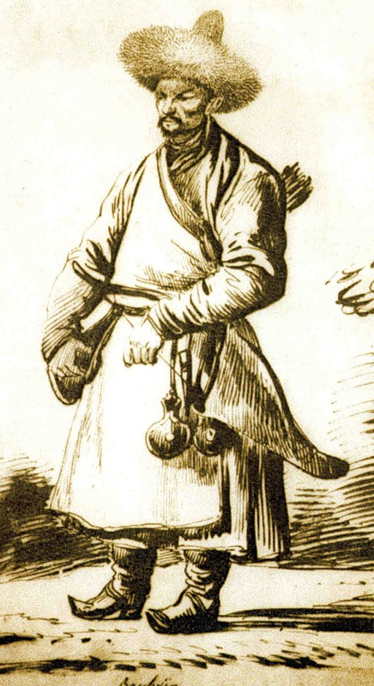

Приложение №4

Стрелы северных амуров

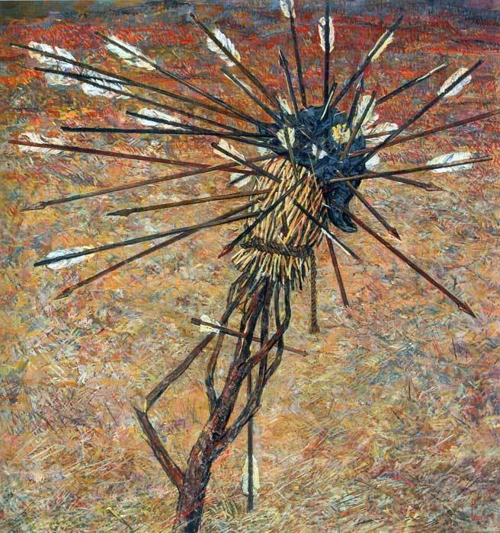

1. башкирский духовой музыкальный инструмент. Имеет несколько разновидностей, отличающихся конструкцией и материалом изготовления
2. смычковый музыкальный инструмент башкир и удмуртов, также называемый «кыл-**кубыз**».
3. **Кахы́м** Мурза́шев (башк. Ҡаhым Мырҙашев); в народе известный как **Кахы́м**-**туря́** (башк. Ҡаhым түрә) — знаменитый командир одного из башкирских полков, участвовавших в Отечественной войне 1812 и в заграничных походах русской армии 1813-1814 годов.
4. Буквально: длинная мелодия
5. Карл Па́влович Брюлло́в (12 (23) декабря 1799, Санкт-Петербург — 11 (23) июня 1852, Манциана, Италия) — русский художник, живописец, монументалист, акварелист, рисовальщик, представитель академизма.

   Член Миланской и Пармской академий, Академии Святого Луки в Риме, профессор Петербургской и Флорентийской академий художеств, почетный вольный сообщник Парижской академии искусств.
6. ЮЛТЫ́Й (Юлтыев) Даут Исхакович (1893-1938), башкирский писатель. Стихи и поэмы, посвященные колхозникам и рабочим-нефтяникам; историко-революционный роман «Кровь» (кн. 1-2, 1934-70), историческая драма «Карагул» (1920). Репрессирован; реабилитирован посмертно
7. Буквально: рыжий конь
8. Буквально: поляна, луг
9. П. М. Кудряшев (1797—1827) — человек одарен­ный. Выходец из солдатской семьи, он рано проявил склонности к литературе, восточным языкам, истории, этнографии. В восемнадцатилетнем возрасте, поступив на службу, он выполнял работу бригадного писаря,

   аудитора линейного батальона, а все свободное время уделял литературным трудам: писал стихи и прозу, зани­мался историей и этнографией народов многонациональ­ного края.
10. поэт-импровизатор у башкир, певец и музыкант. Импровизации были в форме песенного речитатива под аккомпанемент думбыры. В давние времена у каждого значимого рода был свой сэсэн.
11. один из древнейших жанров музыкально-поэтического творчества башкир, переводится как «словословие, просьба, жалоба, сетования богу, мольба».
12. **Орловский** (Orłowski) **Александр** **Осипович** [9.3.1777, Варшава, — 1(13).3.1832, Петербург], польский и русский живописец и график, представитель романтизма.
13. Мишари (устар. мещеряки, тат. мишәр, mişər) — субэтнос татар Среднего Поволжья и Приуралья. Разговаривают на мишарском диалекте татарского языка. Формирование мишарей происходило на правобережье Волги, вплоть до правобережья Оки на севере